UNIVERSIDAD DEL TOLIMA
INSTITUTO DE EDUCACIÓN A DISTANCIA
UNIDAD DE POSGRADOS

CIRCULAR No 002 DE 2024

FECHA: 11 de abril de 2024

DE: UNIDAD DE POSGRADOS IDEAD

ASUNTO: ORIENTACIONES PARA ASPIRANTES A GRADO NIVEL DE FORMACIÓN POSGRADOS

DIRIGIDO A: ESPECIALIZACIÓN EN GERENCIA DE PROYECTOS
ESPECIALIZACIÓN EN FINANZAS

CAT: IBAGUÉ, MOCOA, CALI, NEIVA, BOGOTA D.C

Estimados estudiantes de posgrado
Reciban un cordial saludo. De manera atenta la Coordinación del programa da a conocer la información relativa a los próximos grados de la modalidad presencial y distancia.

PROGRAMACIÓN
Liquidación y pago de derechos de grado en la plataforma de servicios por parte de los aspirantes a grado y entrega de documentos a los programas académicos – Presencial y Distancia: del 11 de abril al 22 de abril de 2024
Cargue de aspirantes a grado en el aplicativo Gestión de grados, por parte de las direcciones de programa – Presencial y Distancia: del 23 de abril al 29 de abril de 2024.
Paz y salvos académicos y administrativos por parte de las instancias competentes en el aplicativo Gestión de grados: del 30 de abril al 06 de mayo de 2024
Paz y salvos definitivos por parte de los secretarios Académicos - Presencial y Distancia: Hasta el 7 de mayo de 2024
CEREMONIA DE GRADO MODALIDAD PRESENCIAL Y DISTANCIA CAT IBAGUÉ: 31 de mayo de 2024
CEREMONIA DE GRADO MODALIDAD DISTANCIA OTROS CAT. 01 DE JUNIO DE 2024

ASPECTOS A CONSIDERAR

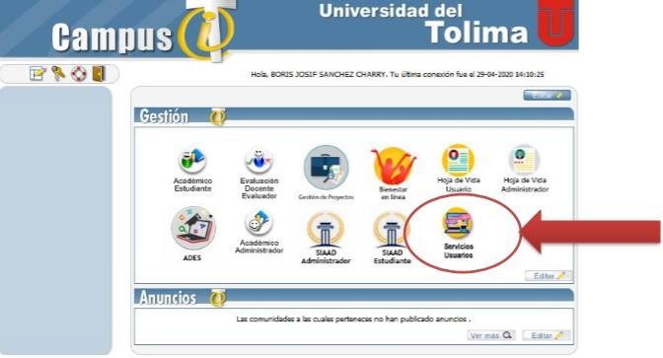
- Debe iniciar el proceso ingresando a la plataforma Academusoft seleccionando la opción servicio a usuarios.
Allí debe hacer la solicitud de liquidación de los derechos de grado y gestionar el pago de los mismos únicamente a través de la plataforma Academusoft y en las fechas establecidas.

Para esto el aspirante a grado debe ingresar con su usuario y contraseña a la plataforma y solicitar el pago de derecho de grados en el icono Servicios Usuarios

- Los documentos requeridos para graduarse deben ser colocados en el documento Word denominado “FORMATO PARA ENTREGA DE REQUISITOS DE GRADO PARA LOS ESTUDIANTES DEL IDEAD UNIVERSIDAD DEL TOLIMA – 2024”, el cual podrá encontrarlo:
- De manera adjunta al presente correo y circular
- En este enlace encuentra el formato para las especializaciones:
https://docs.google.com/document/d/11ce8ujMGgmGnHrJaMSxOqLNsveoG5T-m/edit?usp=sharing&ouid=106288527321263693532&rtpof=true&sd=true
NOTA: Puede descargarlo, pero no diligenciarlo en línea, no alterar la estructura del mismo

- Ingresando a la pág. web de la Universidad del Tolima, a la respectiva especialización, requisitos de grado, Procedimiento para pago y entrega de documentos. Clic Aquí- Orientaciones aspirantes a grado

Nota: Antes de realizar el registro y cargue de la información en el aplicativo revise que cumpla con todos los requisitos que se solicitan en el formato, puesto que solo habrá un intento permitido para hacerlo, la entrega incompleta de soportes es equivalente a no haber entregado lo requerido y no podrá optar el grado en esta fecha, por lo cual, tendrá que estar atento a la siguiente fecha de grados proyectada en el año 2024, para que haga la entrega de soportes en su completitud.

- Si en algún momento tuvo que pagar continuidad académica debe anexar el soporte de pago debajo del recibo de pago de derechos de grado.

3. Luego de tener toda la documentación solicitada debe enviar el formato PDF con soportes consolidados al correo del programa, donde se hará una revisión preliminar, si es necesario el estudiante realizará los ajustes pertinentes, por el contrario, si todo está en orden, se recomendará cargar el PDF en el enlace de grados ( punto 4).

- Debe abrir su correo institucional y en otra ventana copiar el enlace que se encuentra resaltado en color azul, allí debe suministrar la información solicitada en el formulario y proceder a cargar el PDF que consolida los soportes de grado.

Formulario Grados:
https://forms.gle/wSYED8vzSd7PJNsVA

Es de suma importancia escribir bien los datos solicitados, ingresarlos mal puede generar problemas en la información que se registra en su diploma. Recuerde que en las preguntas de pruebas saber e ICFES solo llena la opción posgrados y continúa, porque estas preguntas no aplican a posgrados.

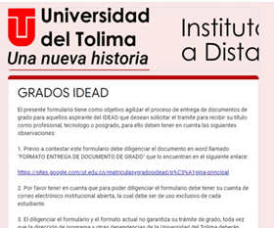

Después del 22 de abril de 2024 el programa no recibirá soportes de grado para revisión y el enlace no estará disponible para cargue de formato con soportes.

Para la atención oportuna a situaciones, tome en cuenta la dependencia que atenderá su solicitud en relación con su necesidad:

-Con el valor del recibo deben ser direccionadas al correo mmcastro@ut.edu.co

-Con fallas técnicas en la plataforma Academusoft a ogt@ut.edu.co

-Inconsistencias con sábanas de notas o información académica que reporta la
la plataforma Academusoft posgrados.oarca@ut.edu.co

-Otros casos, al correo electrónico de cada programa:

Especialización en Gerencia de proyectos esp.gerenciaproyectos@ut.edu.co

Especialización en Finanzas adpliz@ut.edu.co

- Inquietudes relacionadas con la ceremonia, entrega de diploma, invitaciones y otros aspectos de la graduación en la ciudad de Ibagué deben ser consultados a la Secretaria Académica del IDEAD, escribir al correo electrónico sacademica_idead@ut.edu.co
- 8 o 10 días antes del grado serán entregadas las invitaciones en la oficina de posgrados IDEAD (ubicada frente al bloque 31), para ello les será notificado vía correo electrónico la fecha y hora de entrega de las mismas. En caso de no poder reclamar estas debe delegar mediante oficio firmado a una persona de confianza que pueda hacerlo, el documento debe indicar además el nombre, cédula, programa y CAT del estudiante que ha hecho el encargo y el nombre y cedula de la persona delegada para reclamar las invitaciones. Reclamar las invitaciones en las condiciones descritas anteriormente es responsabilidad del aspirante a grado, por cuanto si se presentare alguna dificultad para el ingreso a la ceremonia el programa no asume responsabilidad alguna.

- El uso de toga y birrete al momento de la graduación es una decisión personal del alumno o el grupo en general, por cuanto, el costo y proceso logístico que esto conlleve debe ser asumido por los interesados.

Atentamente,

ANDREA DEL PILAR LIZ
Coordinadora
Especializaciones en Finanzas
Especializaciones en Gerencia de Proyectos

